Лекция 9. ОСНОВЫ ТИПОЛОГИИ ЛЕСА

План
1 Истоки лесной типологии
2 Учение о типах леса Г.Ф. Морозова
Классификация условий произрастания П.С. Погребняка
Классификация типов леса В.Н. Сукачева
Типология степных лесов А.Л. Бельгарда

1. Истоки лесной типологии
Идея лесной типологии зародилась в народе. А.Е. Теплоухов писал, что крестьяне называли мелкослойную, смолистую, крепкую осину брусняжной, так как почва, поросшая брусникой, указывает на древесину хороших качеств. Такие народные названия, как рамень, согра, бор, лог, раза и др. отражают единство древостоя с условиями его произрастания и выявляют типологические различия лесов.
В 18 веке лесовод А.А. Нартов впервые отметил связь роста древостоя с условиями произрастания, которые он подразделил на сухие, сырые земли и внебровочные участки с клюквой и мхом.
В конце 19 века из-за возросшего объема сплошных рубок обострилась проблема лесовозобновления. В.Я. Добровлянский высказал мысль о необходимости учения лесовозобновления по предварительно выделенным «типам насаждений», разнообразие которых определяется, по его мнению, внешними условиями (климатом и почвенно-грунтовыми условиями), внутренними условиями, создающимися самим насаждением (составом, густотой древостоя и т.д.) и влиянием человека.
А. Ф. Рудзкий предложил насаждения разделять на небольшое число «условных однообразий» или «первообразов», принимая во внимание высоту над уровнем моря, экспедицию склона, почву, хозяйственную значимость древесной породы, густоту и возраст древостоя. Он дал пример 7 таких «первообразов» европейской тайги в т. числе: 1).сосна кондовая или боровая на свежей и глубокой почве; 2) . Сосна мяндовая на сырой почве; 3). Сосна болотная на мшарине; 4).Хвойный лиственный лес: пестрая смесь с неопределенным господством сосны, ели, березы, осины и др.
И. И. Гуторович при лесоустройстве Вологодской губернии описал 9 «типов насаждений», приняв во внимание 4 фактора: топографическое положение участка, почву, состав насаждения и напочвенный покров. Некоторые из них близки к современным типам леса: «рада» – сосняк сфагновый, «суболоть»- сосняк багульниковый, «согра» - сосняк (ельник) осоково- сфагновый, «биль»- близок к сосняку (ельнику) черничному, «бор» – близок к сосняку брусничному, «ровнядь» - ельник долгомошный, «холм»-ельник кисличный, «лог»- ельник - лог.
В конце 19 века проявляли интерес к типологии лесов и ботаники. С. И. Коржинский считал, что в результате длительной борьбы за существование в каждом участке с присущими ему климатическими и топографическими условиями сформировалась определенная совокупность видов растений – ассоциация. Ассоциации объединялись в более устойчивые «общежития»-растительной формации. Поэтому Коржинский рассматривал типы насаждений, как типы растительных формаций. Им была вскрыта роль растений - эдификаторов, которые определяли внутреннюю среду сообщества и его развитие.
2. Учение о типах насаждений Г.Ф. Морозова
Необходимость деления лесов на однородные единицы (типы) насаждений впервые научно обосновал Г. Ф. Морозов. При установлении типов на раннем этапе он принимал во внимание условия произрастания, а в дальнейшем целую совокупность признаков:
1). внутренние, экологические свойства древесных пород;
2). географическую среду - климат, грунт, рельеф, почву;
3). биосоциальные отношения:
а) между растениями, образующими лесное сообщество;
б). их же со средой;
в). их же с фауной;
4).историко-географические причины;
5). вмешательство человека.
В 1904 году Г. Ф. Морозов писал: «Тип насаждения есть совокупность насаждений, объединенных в одну обширную группу общностью условий местопроизрастания, или почвенно-грунтовых условий. Он не создал законченной классификации типов насаждений, но для отдельных лесных массивов России привел примеры лесоводственно-типологического описания боров и дубрав. Идея типов леса Г. Ф. Морозова послужила основой для развития двух типологических направлений.
3. Классификация условий произрастания П.С. Погребняка
Опираясь на более ранние работы Г. Ф. Морозова, А. А. Крюденер разработал условия местопроизрастания с учетом рельефа, влажности и механического состава. Дальнейшее развитие это направление получило в 20^{х} годах текущего столетия в трудах Е. В. Алексеева, П. С. Погребняка, Д. В. Воробьева. Тип лесорастительных условий для покрытых и не покрытых лесом площадей они определяли с учетом плодородия и влажности почвы. Все разнообразие выделенных типов леса П. С. Погребняк разместил в эдафической сетке (рисунок 5).
П.С. Погребняк объединил типы леса на суходолах и в мокрых местообитаниях в один трофогенный ряд. Совместно с Д. В. Воробьевым они выделили 5 трофотопов ( А - боры, В - субори, С- сугрудки , Д - груды, Е-дубравы), затем осталось 4. В настоящее время термин «дубрава» используют синонимы: рамени (в ареале ели); бучины (в ареале бука), а для термина «сложные субори» - сугрудки, сурамени, судубравы, субучины.

7
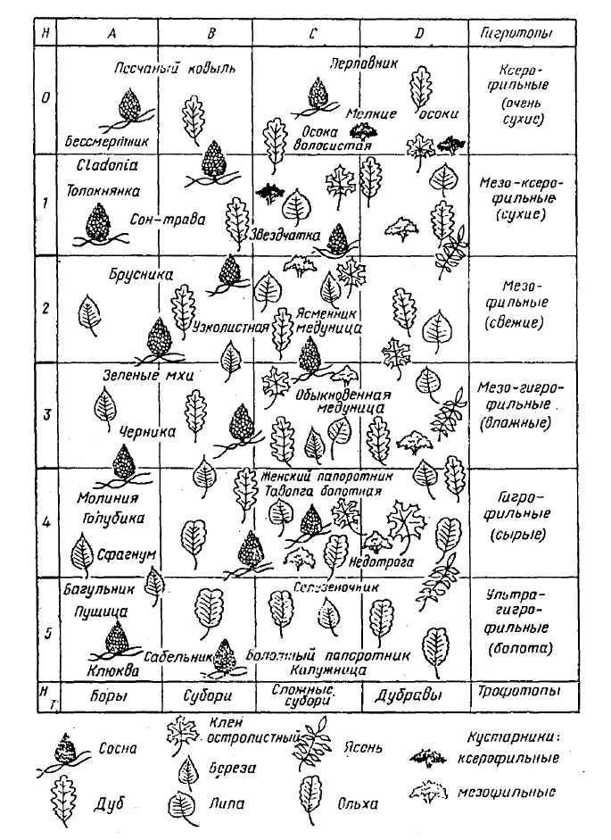

Рисунок 5 – Эдафическая сетка лесов по П.С. Погребняку

Называя почвы по гранулометрическому составу корненасыщенного верхнего горизонта, П. С. Погребняк установил, что песчаные почвы могут быть самого различного плодородия от боров (А) до дубрав (Д).
К борам относятся однородные пески, без каких либо прослоек, до гл. 2,5-3 м. При наличии редко чередующихся тонких (0,5-1 см) супесчано-глинистых прослоек глубокие пески относятся к простым суборям (В). Сложные субори (С) под песками имеют на глубине не < 0,5 м богатую почвообразующую породу. При дальнейшем уменьшении мощности песчаного наноса (0,5м и меньше), когда подстилающий суглинок интенсивно осваивается древесными корнями, почва по плодородию переходит в разряд дубравных (Д).
Но и в одном трофотопе почвы могут быть не вполне однородные по гранулометрическому составу, но однородные по богатству.
Боры (А)- крайне бедные почвенно-грунтовые условия; простые субори (В)-относительно бедные; сложные субори (С)- относительно богатые; дубравы (Д)- наиболее плодородные почвы. Гидротопов П. С. Погребняк выделил 6.
Для большинства лесорастительных подзон самыми благоприятными являются свежие условия местопроизрастания.
Сочетания одного трофотопа с одним гигротопом дает эдатоп.
С учетом подразделений в эдафическую сетку включают все разнообразия лесов.
Применение лесотипологической классификации П. С. Погребняка в лесохозяйственной практике нашей страны способствовало улучшению ведения лесного хозяйства, изучению природы лесов, более рациональному использованию лесных земель и повышению продуктивности насаждений.
4. Классификация типов леса В.Н. Сукачева
Второе лесотипологическое направление длительное время возглавлял В. Н. Сукачев. В основу классификации типов леса он положил растительные ассоциации, в дальнейшем все компоненты леса и взаимосвязь их между собой и лесорастительными условиями. Тип леса он определял по совокупности признаков, называл по растениям – индификаторам, господствующей древесной породе, преобладающему виду напочвенного покрова и устанавливал только для покрытых лесом площадей.
Под типом леса В.Н. Сукачев понимал «участки леса, однородные по составу древесных пород, по другим ярусам растительности и фауне, по комплексу лесорастительных условий (климатических, почвенных, гидрологических), по взаимоотношениям между растениями и средой, по восстановительным процессам и направлению смен в них а, следовательно, при одинаковых экономических условиях требующие однородных лесохозяйственных мероприятий».
Все разнообразие выделенных типов леса В.Н. Сукачев расположил в системе эколого-фитоценотических рядов:
Ряд А – уменьшение плодородия и влажности почвы;
В– увеличение застойного увлажнения;
С – увеличение богатства почвы;
Д - увеличение проточного увлажнения;
Е – переходный от застойного увлажнения к проточному.
Он предложил систему эколого-фитоценотических рядов для сосняков, ельников, и обобщенную схему эдафо-фитоценотических ареалов (таблица).
Различия и сходство типологических классификаций В. Н. Сукачева и П. С. Погребняка.
Различия между двумя основными лесотипологическими направлениями заключаются главным образом в разном объеме понятия «тип леса». Даже таксон «тип древостоя» отражает особенности географической среды и древостоя, тогда как тип леса по В. Н. Сукачеву, выделяется и по особенностям древесных компонентов леса, и по взаимоотношениям между ними. Ряды типов лесных биогеоценозов у В. Н. Сукачева не ограничены, а число типов зависит от разнообразия действия факторов лесообразования. Число типов леса у Погребняка определяется хозяйственной необходимостью.
В лесохозяйственной практике при проведении отдельных мероприятий необходимо иметь сведения о разнообразии почвенно-грунтовых условий. Поэтому наряду с технологией Сукачева используется классификация Погребняка, т.е. во время наземной таксации леса при лесоустроительных работах в каждом таксационном выделе указывается наиболее распространенный тип лесного биогеоценоза и тип лесорастительных условий.
Типология В. Н. Сукачева разрабатывалась на основе изучения равнинных таежных девственных лесов нашей страны. Основным объектом являлся лес со всеми его компонентами.
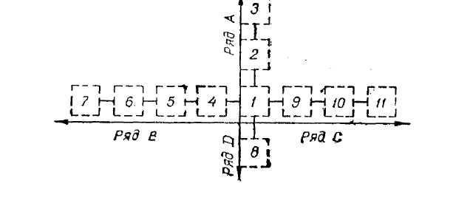

Рисунок 6 - Схема эколого-фитоценотических рядов сосновых лесов. Сосняки: 1 — кисличник; 2 — брусничник; 3 — лишайниковый; 4 — черничник; 5 — долгомошник; 6 — сфагновый; 7 — сфагновое болото; 8 -травяной; 9 - липовый; 10 — лещинный; 11 — дубовый.

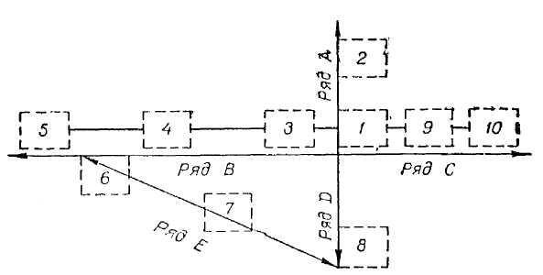

Рисунок 7 Схема эколого-фитоценотических рядов еловых лесов.
Ельники: 1 - кисличник; 2 - брусничник; -3 - черничник; 4 - долгомошник; 5 – сфагновый; 6 – осоко-сфагновый; 7 – торфяно-сфагновый; 8 - лог; 9 - липовый. 10 — лубовый.
5. Типология степных лесов А.Л. Бельгарда
Типология А.Л. Бельгарда была разработана в 1971 году для степных естественных и искусственных лесов.
Группу естественных лесов представляют пойменные, байрачные и аренные леса. Взяв за основу эдафическую сетку П.С. Погребняка, он заменил ординату трофности на ординату минерализованности и выделил следующие трофотопы:
АВ – физически бедные почвы, чаще всего глинистые пески;

В – относительно физически бедные почвенно-грунтовые условия, обычно связанные с легкими супесями или глинистыми песками;
ВС – относительно физически бедноватые почвенно-грунтовые условия;
С – относительно богатые трофотопы, связанные с супесчаными почвами;
Д – наиболее богатые местообитания, тяготеющие к плодородным суглинкам или супесям, подстилаемым прослойками глин или суглинков;
Дс- встречается на более выщелоченных почвах;
Дас – характеризует наиболее благоприятные лесорастительные условия, способствующие формированию сложных лесных ценозов;
Дп – тяготеет к почвам, отличающимся известной карбонатностью и в более влажных гигротипах – развитием нитрификационных процессов;
Де – формируется в пределах продолжительнопоемных местообитаний
отличается некоторой солонцеватостью;
– типы леса, формирующиеся на физиологически относительно бедных почвах, которые характеризуются в поймах признаками засоления, а в условиях овражно-балочных систем - карбонатностью.
Кроме того, выделены еще трофотопы F и G, связанные с кустарниковыми ценозами.
По характеру увлажнения выделено девять гигротопов:
0 – очень сухие местообитания;
0-1 – сухие;
1 – суховатые;
1-2 – свежеватые;
2 – свежие;
2-3 – влажноватые;
3- влажные;
4 – сырые;
5 – мокрые.
Пойменные леса подразделяются на 2 группы – продолжительнопоемные и краткопоемные, применительно к которым выделены типы леса.
Типология искусственных лесов степной зоны строится А.Л. Бельгардом с учетом типов местоположения (поемные, аренные и плакорные).
В пределах типа местоположения, почвы по гранулометрическому составу делятся на: пески (П), супеси (СП) и суглинки (СГ). Засоленные почвы имеют свой индекс (З). Учитывается тип (подтип) почвы (обыкновенные черноземы, южные черноземы, темно-каштановые почвы).
Гигротопы выделяются по тем же признакам, что и для естественных лесов (0 – очень сухие; 0-1 –сухие; 1 - суховатые;1-2 – свежеватые; 2 – свежие; 3- влажные; 4 – сырые; 5 – мокрые.
Типология А.Л. Бельгарда сложна, громоздка, отличается большой дробностью, но она позволяет достаточно полно оценивать лесорастительные условия и определять как ассортимент пород для выращивания, так и тип лесного насаждения, в наибольшей степени соответствующий этим условиям.
6. Особенности лесной типологии за рубежом
Ученые различных стран с интересом относятся к достижениям отечественной лесной типологии. Лесоводы Польши, Болгарии, Швеции используют классификационные принципы, сходные с эдафической сеткой П.С. Погребняка.
Австрийское лесотипологическое направление Е. Айхингера, сложившееся в 50-60-е годы предлагает историческое подразделение типов леса: 1) ельники, сменившие криволесье из горной сосны, 2) ельники, сменившие леса из европейского кедра, 3) ельники, сменившие леса из лиственницы и т. д.
В зарубежной литературе местообитание рассматривается как экосистема. Каждая единица местообитания характеризуется особенностями топографии, почвы, микроклимата, состава растительности всех ярусов. Величина одного местообитания определяется темпами роста древостоя.
Классификация местообитаний применяется в исследованиях по лесной селекции, почвоведению и защите леса.

Вопросы для самоконтроля
- Расскажите об истоках лесной типологии.

- В чем состоят различия и сходства типологических классификаций В. Н. Сукачева и П. С. Погребняка?

- Какие существуют связи типов вырубок с типами леса?

- Расскажите о значении типологии в познании природы леса и ее использовании в практике.

- Охарактеризуйте концепцию типологии А.Л. Бельгарда.

